**APLIKASI PEMBELIAN BARANG MENGGUNAKAN VB.NET 2019 dan MYSQL PADA MI DAARUSA’ADAH KECAMATAN PARUNGKUDA KABUPATEN SUKABUMI**

**TUGAS AKHIR**

Diajukan Untuk Memenuhi Salah Satu Syarat Menempuh Ujian Sidang Dalam

Meraih Gelar Ahli Madya Komputer ( A.Md.Kom ) Program Studi

Komputerisasi Akuntansi



Oleh :

Nama : Siti Zakiahtul Awaliah

NIM : KA18190187

**AKADEMI MANAJEMEN INFORMATIKA DAN KOMPUTER**

**CITRA BUANA INDONESIA**

**SUKABUMI**

**2021**

**BAB I**

**PENDAHULUAN**

* 1. **Latar Belakang Masalah**

Perkembangan dibidang teknologi informasi dan komunikasi saat ini sangat pesat dan berpengaruh sangat signifikan terhadap pribadi maupun komunitas, segala aktivitas kehidupan, cara kerja, metode belajar, gaya hidup maupun cara berfikir. Dari perkembangan teknologi yang demikian pesat berdampak bagi seluruh kehidupan khususnya penyediaan informasi bagi suatu organisasi/instansi atau perusahaan yang membutuhkan sistem pengolahan data secara akurat, cepat dan tepat.

Pengolahan data telah dilakukan oleh manusia sejak zaman dahulu, manusia telah berfikir untuk menemukan peralatan – peralatan baru yang dapat mengolah data dengan cepat, misalnya kalkulator. Alat ini dapat melakukan perhitungan – perhitungan matematika. Namun penggunaan alat ini belum cukup memenuhi kebutuhan pengolahan data. Manusia masih terus berusaha dan berinovasi menemukan alat – alat baru yang lebih canggih. Sampai akhirnya manusia menemukan dan menciptakan komputer. Pada generasi pertama tahun 1940 – 1950, komputer elektronik yang digunakan sudah berbentuk digital namun belum menggunakan kode biner.

Pesatnya perkembangan komputer telah membawa perubahan pada kehidupan manusia, hal tersebut bisa dilihat dari berbagai aspek kehidupan, seperti pendidikan, komunikasi dan bisnis. Penggunaan komputer ini sangat memudahkan manusia untuk mendapatkan informasi yang di inginkan, dimana saja, kapan saja dan oleh siapa saja. Dengan begitu, suatu instansi juga dapat menjalankan operasionalnya dengan baik sehingga mampu membuat laporan administrasi secara terkomputerisasi. Komputer juga dapat membantu mengatasi masalah yang timbul dalam kehidupan sehari – hari.

Begitu juga dalam sebuah instansi pendidikan, dimana keintegritasan sistem juga merupakan hal yang penting dan perlu diperhatikan. Terutama dalam proses keintegritasan data yang berkaitan dengan sekolah seperti pada proses pembelian barang – barang dan kebutuhan sekolah. Sehingga jika data belum terintegritas dengan baik, tidak menutup kemungkinan akan sering terjadi kesalahan dan terjadinya duplikat data.

MADRASAH IBTIDAIYAH (MI) DAARUSSA’ADAH adalah sebuah instansi pendidikan berbasis agama dan setara dengan sekolah dasar (SD) yang berada dibawah naungan Yayasan Abu Kartobi. Madrasa ini telah berdiri sejak tahun 2011 dan telah mengalami banyak kemajuan baik dalam segi sistem pengajaran maupun infrastruktur, seperti : mengadakan program tahfidz al – qur’an bagi peserta didik, merenovasi bangunan dan memperbaharui barang – barang yang sudah tidak layak digunakan untuk menunjang kegiatan belajar mengajar yang lebih efektif. Dengan demikian, pembelian barang akan mengalami perubahan, sehingga dapat menambahan kerumitan dalam proses penginputan dan penghitungan data barang.

Proses pencatatan pembelian barang sekolah di Madrasah Ibtidaiyah Daarussa’adah sudah terkomputerisasi namun belum terintegrasi database, yang dapat memungkinkan terjadinya kesalahan. Tentu saja hal ini sangat tidak efektif, terutama dalam proses penghitungan data pembelian barang sekolah yang sering mengalami kesalahan.

Mengingat pentingnya perhitungan pembelian barang bagi Madrasah Ibitidaiyah Daarussa’adah, maka dalam penghitungan data barang pun sebaiknya dilakukan dengan sangat hati – hati. Sehingga jika terjadi kesalahan atau terjadi pencarian jumlah biaya yang diperlukan seperti jumlah biaya pajak penambahan nilai dapat diatasi dengan perhitungan data barang. Sehingga dapat memudahkan pembuatan laporan pembelian barang yang akurat.

Berdasarkan uraian tersebut maka penulis mencoba membuat suatu aplikasi untuk membantu perhitungan data pembelian barang sekolah secara optimal, sehingga judul yang diambil untuk menyusun laporan ini adalah : APLIKASI PEMBELIAN BARANG MENGGUNAKAN VB.NET 2019 DAN MYSQL PADA MI DAARUSSA’ADAH KECAMATAN PARUNGKUDA KABUPATEN SUKABUMI.

* 1. **Identifikasi masalah**

Berdasarkan latar belakang masalah yang telah diuraikan diatas, maka penulis mengidentifikasi beberapa masalah pokok, diantaranya :

1. Sistem yang sedang berjalan belum terintegrasi database
2. Sering terjadi kesalahan perhitungan pada proses pembelian barang
3. Laporan pembelian barang sering tidak akurat
   1. **Batasan Masalah**

Ruang lingkup permasalahan ini dibatasi hanya membahas tentang penginputan data barang, suplier, perhitungan pajak PPN, perhitungan total pembelian, pencatatan data pembelian barang, dan pembuatan laporan menggunakan aplikasi menggunakan VB.NET 2019 dan MYSQL pada MI Daarussa’adah kecamatan parungkuda kabupaten sukabumi.

.

* 1. **Rumusan Masalah**

Berdasarkan latar belakang masalah yang ada di Madrasah Ibtidaiyah Daarussa’adah, maka dapat di rumuskan masalah sebagai berikut :

1. Bagaimana proses integrasi database menggunakan aplikasi berbasis VB.NET dan MYSQL pada MI Darussa’adah kecamatan parungkuda kabupaten sukabumi.
2. Bagaimana proses perhitungan data pembelian barang menggunakan aplikasi berbasis VB.NET dan MYSQL pada MI Darussa’adah kecamatan parungkuda kabupaten sukabumi.
3. Bagaimana proses pembutan laporan pembelian barang yang akurat menggunakan aplikasi berbasis VB.NET dan MYSQL pasa MI Darussa’adah kecamatan parungkuda kabupaten sukabumi.

* 1. **Tujan Penelitian**

Tujuan dari penelitian ini adalah untuk membantu Madrasah Ibtidaiyah Darussa’adah dalam melakukan :

1. Pengintegrasian database
2. Perhitungan data pembelian barang
3. Pembuatan laporan pembelian barang
   1. **Metodologi Penelitian dan Teknik Pengumpulan Data**
      1. **Metodologi Penelitian**

Ada tiga metodologi dalam penelitian, yaitu deskriptif, kualitatif dan kuantitatif. Dalam penelitian ini penulis hanya menggunakan metodologi deskriptif, dimana penulis hanya mengumpulkan data yang dibutuhkan dalam pembuatan program pembelian barang saja.

* + 1. **Teknik Pengumpulan Data**

Teknik pengumpulan data dilakukan secara langsung di MI Darussa’adah dengan dua unsur pengumpulan data, yaitu :

1. Data Primer

Merupakan data yang diperoleh secara langsung terhadap objek penelitian yang dilakukan dengan cara observasi lapangan dan wawancara.

1. Data Sekunder

Merupakan data yang diperoleh bukan merupakan data langsung yang sudah ada tetapi sudah diinventarisasi dan sudah direkapitulisasi.

**1.7 Desain Pengembangan Sistem**

Dalam melakukan penelitian ini penulis menggunakan metode waterfall. Adapun tahapan – tahapan metode pengembangan perangkat lunak ini adalah sebagai berikut :

Rekayasa Sistem dan Analisis

Analisa Kebutuhan peraangkat Lunak

Perancangan (Design)

Pembuatan Coding

Pengujian (Testing)

Perawatan (Mintenace)

1. Sistem informasi

Karena perangkat lunak adalah bagian dari sistem yang lebih besar, pekerjaan dimulai dari pembentukan kebutuhan – kebutuhan dari semua elemen sistem dan mengalokasikan suatu sub sistem kedalam pembentukan perangkat lunak.

1. Analisis

Langkah ini merupakan anlisis terhadap kebutuhan sistem, berupa data. Penulis melakukan wawancara, observasi lapangan, serta pengumpulan data input dan output yang ada di tempat penelitian. Penulis menggali sebanyak – banyak informasi dengan maksud untuk mengidentifikasi dan mengevaluasi permasalahan – permasalahan yang terjadi dan kebutuhan yang diperlukan sehingga tercipta sebuah sistem komputer yang bisa memenuhi tugas dan kebutuhan tersebut.

1. Desain Sistem

Dalam tahapan ini penulis menuangkan pikiran dan perancangan sistem terhadap solusi dari permasalahan yang ada dengan menggunakan perangkat pemodelan sistem, seperti diagram alir data, diagram hubungan entitas, serta struktur bahasa data.

1. Kode

Kode merupakan penerjemahan *design* dalam bahasa yang bisa dikenali oleh komputer. Dalam tahap ini penulis mulai menterjemahkan proses yang diminta oleh *user* kedalam aplikasi sesuai dengan apa yang diharapkanoleh *user* pada Madrasah yang menjadi tempat penelitian penilis. Dalam artian, penggunaan komputer akan dimaksimalkan dalam tahapan ini.

1. Test

Tahapan ini merupakan tahapan akhir dimana sistem yang baru akan diuji kemampuan dan keefektifannya sehingga didapatkan kekurangan dan kelemahannya sistem yang kemudian dilakukan pengkajian ulang dan perbaikan terhadap aplikasi agar manjadi lebih baik dan sempurna.

1. Perawatan

Dalam tahap ini penulis mulai bekerja sama dengan instansi tempat penulis melakukan penelitian untuk memasang aplikasi. Perangkat lunak yang sudah disampaikan kepada instansi pasti akan mengalami perubahan karena perangkat lunak harus menyesuaikan dengan lingkungan baru.

**1.8 Tempat dan Waktu Penelitian**

Tempat yang dijadikan tempat penelitian oleh penulis adalah di Madrasah Ibtidaiyah Darussa’adah yang beralamatkan di kp. Babakan pendey RT/RW 02/03 Desa Bojong kokosan Kecamatan Parungkuda Kabupaten Sukabumi.

**BAB II**

**LANDASAN TEORI**

**2.1 Pengertian Data**

“Data adalah representasi fakta dunia nyata yeng mewakili suatu objek seperti manusia (pegawai, siswa, pembeli, pelanggan), barang, hewan, peristiwa, konsep, keadaan, dan sebagainya, yang diwujudkan dalam bentuk angka, huruf, simbol, teks, gambar, bunyi, atau kombinasinya”. (Fathansyah, 2015 : 2)

Sedangkan proses pengolahan data adalah masa atau waktu yang digunakan untuk mendeskripsikan perubahan bentuk data menjadi informasi yang memiliki kegunaan. Ada beberapa operasi yang dilakukan dalam pengolahan data antara lain masuka, transformasi, dan informasi keluaran.

“Telah diketahui bahwa data perlu diolah untuk dijadikan informasi yang berguna lewat suatu siklus. Siklus ini disebut dengan siklus pengolahan data atau disebut juga dengan nama siklus informasi”. (Prof.Dr. Jogiyanto HM,MBA,Akt, 2015 : 40)

Adapun siklus informasi atau siklus pengolahan data adalah sebagai berikut :

Input (Data)

Output (informasi)

Model Data

Gambar 2.1 siklus pengolahan data (Prof.Dr. Jogiyanto HM,MBA,Akt, 2015 : 40)

Dari gambar di atas terlihat, bahwa untuk melakukan siklus pengolahan data diperlukan tiga buah komponen input, komponen model, dan komponen output. Dengan demikian, sistem informasi yang juga melakukan proses pengolahan data juga akan membutuhkan tiga komponen ini.

Data yang masih belum diolah perlu disimpan untuk pengolahan lebih lanjut, karena tidak semua data yang diperoleh lngsung diolah. Pada umumnya, data yang diperoleh disimpan terlebih dahulu yang kemudian nantinya setiap saat dapat diambil untuk diolah menjadi informasi. Data ini disimpan (*storage)* dalam bentuk basis data (*database).* Data yang ada di basis data ini nantinya akan digunakan untuk menghasilkan informasi.

Adapun siklus pengolahan data yang dikembangkan adalah sebagai berikut :

Input (Data)

Model Data

Output (informasi)

Basis data (Database)

**Gambar 2.2 Siklus Pengolahan data yang dikembangkan**

(Prof.Dr. Jogiyanto HM,MBA,Akt, 2015 : 41)

Dari siklus data yang dikembangkan, terlihat bahwa untuk melakukan pengolahan data, maka diperlukan tambahan sebuah komponen lagi, yaitu komponen basis data (*Database)*. Dengan demikian komponen – komponen sistem informasi yaitu komponen input, komponen model dan komponen output sekarang bertambah sebuah komponen lagi, yaitu komponen basis data.

**2.2 Pengertian Sistem**

Manusia hidup di dunia yang dipenuhi dengan sistem. Jika dilihat dengan seksama, maka apa yang terlihat sebenarnya adalah kumpulan dari sistem – sistem. Misalnya adalah sistem penerimaan mahasiswa baru, sistem perguruan tinggi, sistem perekonomian, sistem pemerintahan, sistem bisnis, sistem peradaran bumi, sistem transportasi, dan lain sebagainya. Lihat juga diri kita sendiri, maka apa yang kita miliki juga merupakan kumpulan dari sistem – sistem. Seperti sistem pencernaan, sistem pernafasan, sistem peredaran darah dan lain sebaginya.

Sistem dapat didefinisikan dengan pendekatan prosedur dan dengan pendekatan komponen. Dengan pendekatan prosedur, sistem dapat didefinisikan sebagai kumpulan dari prosedur – prosedur yang mempunyai tujuan tertentu. Contoh sistem yang didefinisakan dengan pendekatan prosedur ini adalah sistem akuntansi. Sistem ini didefinisikan sebagai kumpulan dari prosedur – prosedur penerimaan kas, pengeluaran kas, penjualan, pembelian dan buku besar.

Dengan pendekatan komponen, sistem dapat didefinisikan sebagai kumpulan dari komponen yang saling berhubungan satu dengan yang lainnya membentuk satu kesatuan untuk mencapai tujuan tertentu. Contoh sistem yang didefinisikan dengan pendekatan ini misalnya adalah sistem komputer yang didefinisikan sebagai kumpulan dari perangkat keras dan lunak.

Sistem adalah suatu kesatuan yang terdiri atas komponen atau elemen yang dihubungkan bersama menjadi satu kesatuan untuk memudahkan aliran informasi, materi atau energi untuk mencapai suatu tujuan. adapun klasifikasi dan karakteristik sistem yaitu :

1. Klasifikasi Sistem

Suatu sistem dapat diklasifikasikan sebagai sistem abstarak lawan sistem fisik, sistem alamiah lawan sistem buatan manusia, sistem pasti lawan sistem probabilistik, dan sistem tertutup lwan sistem terbuka.

1. Karakteristik Sistem

Suatu sistem mempunyai karakteristik. Karakteristik sistem adalah sebagai berikut :

1. Suatu sistem mempunyai komponen – komponen sistem (*component)* atau subsistem – subsistem.
2. Suatu sistem mempunyai batasan sistem (*boundary)*.
3. Suatu sistem mempunyai lingkungan luar (*environment)*.
4. Suatu sistem mempunyai penghubng (*interface)*.
5. Suatu sistem mempunyai tujuan (*goal).*

**2.3 Pengertian Informasi**

Informasi dibutuhkan oleh setiap orang, entah itu untuk memperbaharui pengetahuan, bahan beropini atau dasar dalam membuat keputusan yang mana dapat dirasakan akibatnya baik secara langsung maupun tidak langsung. Secara sederhana, informasi adalah data yang sudah diolah menjadi bentuk yang bernilai atau bermakna dan bermanfaat.

Informasi adalah sekumpulan data atau fakta yang telah diproses dan diolah sedemikan rupa sehingga menghasilkan sesuatu yang bisa dipahami dan memberikan manfaat bagi penerimanya. Sumber informasi adalah data yang merupakan fakta kenyataan yang kemudian data tersebut diolah melalui suatu metode untuk menghasilkan informasi yang kemudian digunakan untuk membuat sutu keputusan dan melakukan tindakan yang lain yang akan menimbulkan sejumlah data kembali.

**2.4 Pengertian Sistem Informasi**

Sistem informasi adalah gabungan yang terorganisir dari manusia, perangkat lunak, perangkat keras, jaringan komunikasi dan sumber data dalam mengumpulkan, mengubah dan menyebarkan informasi dalam organisasi.

Sistem informasi adalah sekumpulan komponen pembentuk sistem yang mempunyai keterkaitan antara satu komponen dengan komponen lainnya yang bertujuan menghasilkan suatu informasi dalam suatu bidang tertentu. Adapun Dalam sistem informasi memiliki kriteria antara lain, flekibel, efektif, dan efisien.

**2.5 Pengertian Sistem Informasi Akuntansi**

Sistem informasi akuntansi adalah sebuah sistem yang memproses data dan transaksi guna menghasilkan informasi yang bermanfaat untuk merencanakan, mengendalikan, dan mengoprasikan bisnis, sistem informasi akuntansi harus melaksanakan tugas – tugas sebagai berikut :

1. Mengumpulkan transaksi dan data lain dan memasukannya kedalam sistem.
2. Memproses data transaksi.
3. Menyimpan data untuk keperluan di masa mendatang.
4. Menghasilkan informasi yang di perlukan dengan memproduksi laporan, atau memungkinkan para pemakai untuk melihat sendiri data yang tersimpan di komputer.
5. Mengembalikan seluruh proses sedemikian rupa sehingga informasi yang di hasilakan akurat dan dapat dipercaya.

**2.5 Pengertian Aplikasi**

Aplikasi adalah sebuah perangkat lunak atau program yang diciptakan dan dikembangkan untuk melakukan tugas – tugas dan tujuan tertentu pada perangkat komputer, laptop atau smartphone. Selain pengertian tersebut, adapun pengerrtian aplikasi yang dikemukakan oleh para ahli. Berikut ini adalah definisi aplikasi menurut beberapa ahli diantara nya adalah :

**2.5.1 Pengertian Aplikasi Menurut Para Ahli**

1. Jogiyanto

Menurut Jogiyanto, aplikasi merupakan penggunaan dalam suatu komputer, intrusi (*intruction)* atau pernyataan (*statement)* yang disusun sedemikian rupa sehingga komputer dapat memproses input mendi output.

1. Ibisa

Menurut Ibisa, aplikasi adalah alat bentu untuk mempermudah dan mempercepat proses pekerjaan dan bukan merupakan beban bagi penggunanya.

1. Hengky W. Pramana

Menurut Henky W. Pramana, aplikasi merupakan suatu unit perangkat lunak yang dibuat untuk melayani kebutuhan akan beberapa aktivitas seperti perniagaan, game, pelayanan masyarakat, periklanan, atau semua proses yang hampir dilakukan manusia.

1. Hendrayudi

Menurut Hendrayudi, aplikasi adalah kumpulan perintah program yang dibuat untuk melakukan pekerjaan – pekerjaan tertentu.

1. Yuhefizar

Menurut Yuhefizar, apikasi merupakan program yang dikembangkan untuk memenuhi kebutuhan pengguna dalam menjalankan pekerjaan tertentu.

**2.5.2 Sejarah Perkembangan Aplikasi**

Sebelum aplikasi pertama di dunia ditemukan, ada sejarah panjang dalam proses menemukannya. Jauh sebelum aplikasi yang ada pada komputer dapat berjalan secanggih saat ini, semua perangkat lunak (*software)* selalu mengandalkan aljabar boolean. Aljabar ini menggunakan kode binary digit (bit) yang terdiri dari dua angka yaitu 1 (*benar/on)* dan 0 (*salah/off)*. Rumitnya (terlalu panjang) penggunaan kode binary digit ini membuat orang – orang pada saat itu mulai membuat kelompok – kelompok bit yang terdiri dari *nible* (4 bit), *byte* (8 bit), *word (2 byte)* dan *double word* (32 bit).

Kelompok – kelompok tersebut membantu software komputer pada berbagai kegiatan, seperti merakit beberapa kode menjadi struktur instruksi seperti operasi logika, penyimpanan, transfer, sampai membentuk kode baru yang dikenal sebagai Assembler. Kode inilah yang menjadi cikal bakal untuk membuat berbagai macam aplikasi yang dapat mempermudah kegiatan manusia.

Dalam sejarah perkembangan aplikasi, terdapat evolusi perangkat lunak. Pertama Era Pioner, mulanya perangkat lunak terdiri dari sambungan kabel antar bagian komputer. Cara lain untuk mengakses komputer dengan punched card (kartu yang dilubangi). Penggunaan komputer dilakukan dalam sebuah program dengan sebuah mesin dan tujuan tertentu secara langsung. Pada era tersebut, perangkat lunak merupakan satu kesatuan dengan perangkat kerasnya. Hasil yang dihasilkan dari penggunaan komputer yang dilakukan secara langsung berupa print out. Proses yang dilakukan komputer terdiri dari beberapa baris intruksi yang berurutan.

Pada Era Stabil, selanjutnya penggunaan komputer berkembang semakin pesat terutama pada kalangan perusahaan dan industri. Beberapa baris perintah dijalankan secara multitasking (serempak), dalam era ini dikenal dengan sistem bsis data, sebagai pemisah antara data dengan program. Perkembangan aplikasi yang pesat juga terjadi pada Era Mikro, dalam era ini perangkat lunak dibedakan menjadi aplikasi sistem (Windows, Machitosh, linux, dll), software aplikasi (OpenOffice,Ms.Office, dll) dan bahasa pemrograman atau language software (Assambler, Delphi, Visualbasic, dll).

Yang terakhir perkembangan terjadi pada Era Modern, tidak hanya pada sebuah sepercomputer dengan 25 prosesor, Perangkat lunak dapat dijumpai diberbagai tempat. Kini PC dapat disinkronkan dengan komputer genggam. Beberapa aplikasi yang dapat diaplikasikan dengan perangkat lain seperti Symbian, Android, dan lain sebagainya. Saat ini aplikasi memiliki kemampuan yang lebih berkembang saperti mengenal gambar. Selain itu, aplikasi saat ini juga dapat menangani masalah teknis. Aplikasi akan terus berkembang seiring dengan berjalannya peradaban manusia dan semakin pesatnya perkembangan didunia teknologi. Semakin banyak inovasia manusia, semakin banyak juga aplikasi yang akan diciptakan. Seperti jenis – jenis aplikasi grafis, web browser, animasi, multimedia, pendidkan, dan programming.

**2.6 Basis Data**

Basis data (*Database)* dapat dibayangkan sebagai sebuah lemari arsip. Jika kita memiliki sebuah lemari arsip dan bertugas untuk mengelolanya, maka kemungkinan besar kita akan melakukan hal – hal seperti : memberi map pada kumpulan arsip yang akan disimpan, menentukan kelompok arsip, memberi penomoran dengan pola tertentu yang nilainya unik pada setiap map, lalu menempatkan arsip – arsip tersebut dengan urutan tertentu di dalam lemari. Kalaupun hal – hal tersebut tidak dilakukan seluruhnya, paling tidak menerapkan suatu turan tertentu.

Upaya penyusunan ini memang baru dilakukan jika dirasa bahwa lemari tersebut sudah menyimpan cukup banyak arsip tersebut. Dengan harapan ketika suatu saat kita bermaksud untuk mengambil dan mencari kembali arsip tersebut, kita dapat melakukannya dengan cepat dan mudah. Dan itu yang menjadi alasan awal tentang perlunya Basis Data.

**2.6.1 Pengertian Basis Data**

Basis data terdiri atas dua kata, yaitu Basis dan Data. Basis kurang lebih dapat diartikan sebagai markas atau gudang, tempat bersarang/berkumpul. Sedangkan Data adalah representasi fakta dunia nyata yang mewakili suatu objek seperti manusia, barang, hewan, peristiwa, konsep, keadaan, dan sebagainya, yang diwujudkan dalam bentuk angka, huruf, simbol, teks, gambar, bunyi, atau kombinasinya.

Sebagai satu kesatuan istilah, Basis Data (*Database)* sendiri dapat didefinisikan dalam sejumlah sudut pandang seperti :

1. Himpunan kelompok data (arsip) yang saling berhubungan yang diorganisasi sedemikian rupa agar kelak dapat dimanfaatkan kembali dengan cepat dan mudah.
2. Kumpulan data yang saling berhubungan yang disimpan secara bersama sedemikian rupa dan tanpa pengulangan (*redundansi)* yang tidak perlu, untuk memenuhi berbagai kebutuhan.
3. Kumpulan file/tabel/arsip yang saling berhubungan yang disimpan dalam media penyimpanan elektronik.

Basis Data dan lemari arsip sesungguhnya memiliki prinsip kerja dan tujuan yang sama. Prinsip utamanya adalah pengaturan data/arsip. Dan tujuan utamanya adalah kemudahan dan kecepatan dalam pengambilan kembali data/arsip. Perbedaannya hanya terletak pada media penyimpanan yang digunakan. Jika lemari arsip menggunakan lemari dari besi atau kayu sebagai media penyimpanan, maka basis data menggunakan media penyimpanan elektronik seperti cakram magnetis (*magnetic disk* atau disingkat sebagai *disk* saja).

Yang menjadi keunggulan dalam basis data adalah pengaturan, pemilihan, pengelompokkan, pengorganisasian data yang akan di simpan sesuai fungsi/jenisnya sehingga dapat mempermudah dan mempercepat kinerja manusia.

**2.6.2 Komponen Basis Data**

Dalam sebuah sistem basis data secara lengkap akan terdapat beberapa komponen utama, yaitu sebagai berikut :

1. Perangkat Keras (hardware)

Perangkat keras yang biasanya terdapat dalam sebuah sistem basis data adalah :

1. Komputer (satu untuk sistem yang *stand-alone* atau lebih dari satu untuk jaringan)
2. Memori sekunder yang *on-line* (Harddisk)
3. Memori sekunder yang *off-linne* (tape atau *removable disk*) untuk keperluan *backup* data
4. Media / perangkat komunikasi (untuk sistem jaringan)
5. Sistem Operasi (*Operating system*)

Secara sederhana sistem operasi merupakan program yang mengaktifkan sistem komputer, mengendalikan seluruh sumber daya dalam komputer dan melakukan operasi – operasi dasar dalam komputer.

1. Basis Data (*Database*)

Sebuah sistem basis data dapat memiliki beberapa basis data. Setiap basis data dapat berisi sejumlah objek basis data seperta tabel, indeks dn lainnya. Selain berisi Basis Data, setiap Basis Data juga menyimpan definisi struktur.

1. Sistem Pengelolaan Basis Data (*Database Management System / DBMS*)

Pengelolaan basis data secara fisik tidak dilakukan oleh pemakai secara langsung, tetapi ditangani oleh sebuah perangkat lunak (sistem) yang khusus. Perangkat lunak inilah yang disebut *DBMS* yang akan menentukan bagaimana data diorganisasikan, disimpan, diubah dan diambil kembali.

1. Pemakai (*User*)

Ada beberapa jenis / tipe pemakai terhadap suatu sistem basis data yang dibedakan berdasarkan cara mereka berinteraksi terhadap sistem :

1. *Programmer* aplikasi

Pemakai yang berinteraksi dengan basis data melalui *Data Manipulation* *Language* (DML), yang disertakan dalam program yang ditulis dalam program induk.

1. *User* mahir

Pemakai yang berinteraksi dengan sistem tanpa modul program. Mereka menyatakan *query* untuk akses data dengan bahasa yang telah disediakan oleh DBMS.

1. *User* Umum

Pemakai yang berinteraksi dengan sistem basis data melalui pemanggilan satu program aplikasi permanen yang telah disediakan sebelumnya.

1. *User* Khusus

Pemakai yang menulis aplikasi basis data nonkonvensional, tetapi untuk keperluan – keperluan khusus, seperti untuk sistem pakar, pengelolaan citra dan lainnya.

1. Aplikasi (Perangkat Lunak) Lain

Aplikasi (Perangkat Lunak) lain ini bersifat *optional,* artinya ada atau tidaknya tergantung kebutuhan kita. DBMS yang digunakan lebih berperan pengorganisasian data dalam basis data, sementara bagi pemakai basis data dapat dibuatkan program khusus untuk melakukan pengisian, pengubahan dan pengambilan data. Program ini ada yang sudah disediakan bersama dengan DBMS-nya, ada juga yang harus dibuat sendiri dengan menggunakan aplikasi lain yang khusus untuk itu.

**2.7 Normalisasi**

**2.7.1 Pengertian Normalisasi**

Normalisasi adalah proses untuk mengubah suatu tabel yang memiliki masalah tertentu kedalam dua buah tabel atau lebih yang tak lagi memiliki masalah tersebut. Ada beberapa hal yang perlu diketahui dalam perancangan tabel yaitu sebagai berikut :

1. *Anomali* adalah proses pada basis data yang memberikan efek saming yang tidak diharapkan.
2. *Dependensi* (keretgantungan) adalah konsep yang mendasari normalisasi. *Despendensi* menjelaskan hubungan antar atribut, atau secara lebih khusus menjelaskan nilai atribut yang menentukan nilai atribut lainnya.
3. Diagram *Dependensi* Fungsional adalah diagram yang digunakan untuk menggambarkan *dependensi* fungsioanal.
4. *Dekomposisi* adalah proses pemecahan sebuah relasi menjadi dua relasi atau lebih.

**2.7.2 Bentuk – Bentuk Normalisasi**

Bentuk normal adalah suatu aturan yang dikenalkan pada relasi – relasi tersebut pada level – level normalisasi. Beberapa level yang biasanya digunakan pada normalisasi adalah :

1. Bentuk normal pertama (1NF)

“Bentuk normal tahap pertama (1NF) terpenuhi jika sebuah tabel tidak memiliki atribut bernilai banyak *(Multivalued Attribute)* atau lebih dari satu atribut dengan domain nilai yang sama”. (Fathansyah, 2015 : 66)

1. Bentuk normal kedua (2NF)

“Bentuk normal tahap kedua (2NF) terpenuhi jika pada sebuah tabel, semua atribut yang tidak termasuk dalam *key primer* memiliki ketergantungan fungsional (KF) pada *key primer* secara utuh”. (Fathansyah, 2015 : 68)

1. Bentuk normal ketiga (3NF)

“Bentuk nolmal tahap ketiga (3NF) merupakan kriteria alternatif, jika kriteria BNCF yang ketat tidak terpenuhi”. (Fathansyah, 2015 : 65)

1. Bentuk normal *Boyce-Code* (BCNF)

“Kriteria berikutnya untuk mendapatkan tabel yang baik adalah dengan menerapkan *boyce-cod*e *normal form* (BCNF). Sebuah tabel dikatakan berada dalam BCNF jika untuk semua KF dengan notasi X Y maka X harus merupakan *superkey* pada tabel tersebut”. (Fathasyah, 2015 : 59)

1. Bentuk normal keempat (4NF)

“Bentuk normal tahap ke empat (4NF) berkaitan dengan sifat ketergantungan banyak nilai (*Multivalued Dependency*) pada suatu tabel yang merupakan pengembangan dari ketergantungan fungsional”. (Fathasyah, 2015 : 69)

1. Bentuk normal kelima (5NF)

“Bentuk normal ke lima (5NF) merupakan nama lain dari *project-join* *normal form* / PJNF berkenaan dengan ketergantungan relasi antar tabel.” (Fathasyah, 2015 : 69)

**2.8 Pengertian Flowchart**

Menurut Bodnar & Hopwood (2004), Flowchart adalah sebuah digram simbol yang menunjukkn alur data dan proses dari operasi dalam sebuah sistem. Terdapat 2 macam flowchart yang menggambar proses dengan komputer, yaitu :

1. Sistem Flowchart

Sistem Flowchart adalah suatu gambar yang memperlihatkan urutan prosedur dan proses dari beberapa file di dalam media tertentu. Melalui flowchart ini, dapat terlihat jenis media penyimpanan yang dipakai dalam pengolahan data. Selain itu juga menggambarkan file yang dipakai sebagai input maupun output.

1. Program Flowchart

Program Flowchart adalah bagan yang memperlihatkan urutan dan hubungan proses dalam suatu program. Program flowchart ini merupakan langkah awal pembuatan program. Dengan adanya program flowchart maka urutan proses di program menjadi lebih jelas. Flowchart disusun dengan simbol, simbol ini dipakai sebagai alat bantu menggambarkan proses di dalam program.

**Tabel 2.1 Tabel Simbol Flowchart**

|  |  |  |
| --- | --- | --- |
| SIMBOL | NAMA | KETERANGAN |
|  | Dokumen | Satu rangkap dokumen |
|  | Multi Dokumen | Lebih dari satu rangkap |
|  | *Manual Operation* | Proses yang dilakukan secara manual |
|  | Proses | Proses yang dilakukan oleh komputer |
|  | *Database / Hardisk* | Menunjukkan *input output* menggunakan *hardisk* |
|  | Garis alir | Menunjukan arus dari proses |

**2.9 Entity Relationship Diagram (ERD)**

Menurut Like Chen (2003), definisi ERD adalah sebuah teknik grafik untuk menampilkan skema *database.*

Komponen utama ERD terdiri dari :

1. *Entity*

*Entity* adalah segala hal yang nyata maupun abstrak yang berhubungan dengan *input* maupun *output* data. *Entity* merupakan suatu bentuk dari individu, tempat, obyek, peristiwa, atau konsep dari suatu data bagi *database* yang akan digunakan.

1. *Attribute*

*Attribute* merupakan suatu identifikasi baru suatu *entity* atau disebut *field* dari suatu relasi yang menjelaskan karakteristik dari sutu *entity.* Pada setiap *entity* terdapat *attribute* yang unik. *Attribute* ini disebut dengan kunci. Kunci merupakan sebuah minimal dari *attribute* dimana memiliki nilai unik yang mengidentifikasi sebuah *entity* dalam satuan. Adapun beberapa macam kunci yaitu :

1. *Primary key*

Satu *attribute* atau satu set *attribute* yng tidak hanya mengidentifikasi secra unik suatu kejadian spesifik, tapi juga dapat mewakili setiap kejadian dari suatu *entity*.

1. *Foreign key*

Satu *attribute* atau satu set *attribute* yang melengkapi satu hubungan yang melengkapi satu hubungan yang menunjukkan ke induknya. *Foreign key* ditempatkan pada *entity* anak dan sama dengan *Primary key* induk relasinya. Hubungan *entity* induk dengan *entity* anak adalah hubungan one-to-many.

1. *Relationship*

*Relationship* adalah hubungan *entity* yang satu dengan *entity* yang lain. Dalam *Relationship* juga dikenal tiga istilah, yaitu :

1. *Cardinality*

Jumlah maksimum atau minimum dari elemen yang diizinkan pada setiap sisi dari suatu *relationship.* Ada beberapa macam *Cardinality*, yaitu :

1. Satu ke satu (*One-To-One)*

Hubungan satu ke satu adalah entitas yang menjelaska pola hubungan yang mempunyai nilai satu ke satu

Contoh relasi *One-To-One*

Kartu OSIS

Siswa

Mempunyai

**Gambar 2.3 Relasi *One-To-One***

1. Satu ke banyak (*One-To-Many)*

Hubungan satu ke banyak adalah hubungan entitas yang menjelaskan pada hubungan yang mempunyai nilai satu ke banyak.

Contoh relasi *One-To-Many*

Berisi

Siswa

Sekolah

**Gambar 2.4 Relasi *One-To-Many***

1. Banyak ke banyak (*Many-To-Many)*

Hubungan banyak ke banyak adalah hubungan entitas yang menjelaskan hubungan yang mempunyai nilai banyak ke banyak.

Contoh relasi *Many-To-Many*

Memilih

Siswa

Pelajaran

**Gambar 2.5 Relasi *Many-To-Many***

1. *Dependency*

Ketergantungan sebuah *entity* dengan *entity* innduknya. Sehingga jika *entity* induknya dihapus, maka *entity* akan ikut terhapus secara otomatis.

1. *Mandatory*

Menandai apakah semua *record* dari sebuah *entity* harus berelasi dengan *record* dari *entity* lain.

**2.10 Pengertian Use Case**

Use Case adalah diagram untuk menunjukkan peran dari berbagai pengguna dan bagaimana peran – peran menggunakan sistem ( Satzinger, Jackson dan Burd, 2009 ). Dalam definisi lain, *Use Case* adalah representasi visual yang mewakili interaksi antara pengguna dan sistem informasi dalam UML.

Use Case juga merupakan teknik untuk merekam persyaratan fungsional sebuah sitem. Use Case mendeskripsikan interaksi tipikal antara para pengguna sistem itu sendiri, dengan memberi sebuah narasi tentang bagaimana sistem tersebut digunakan. Dua hal penting dalam Use Case adalah skenario dan aktor. Skenario adalah rangkaian langkah – langkah yang menjabarkan sebuah interaksi antara seorang pengguna dengan sebuah sistem.

**2.10.1 Simbol – Simbol Use Case**

Secara umum simbol – simbol use case dapat dilihat padal tabel dibawah ini.

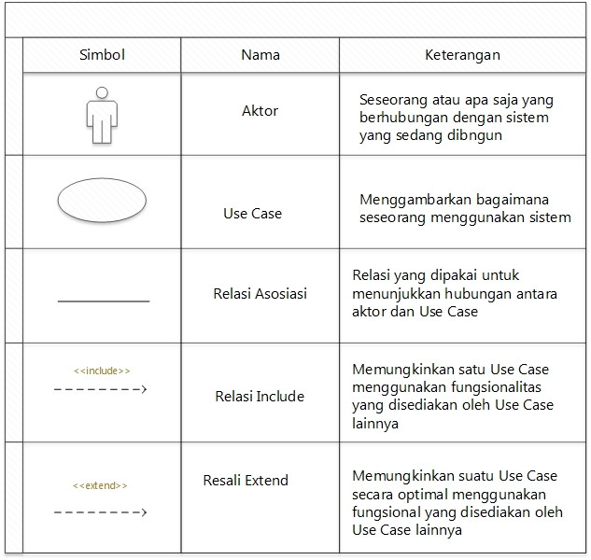

**Gambar 2.6 Simbol Use Case**

**2.11 Pengertian Activity Diagram**

*Activity Diagram* adalah diagram aktivitas bentuk visual dari alir kerja yang berisi aktivitas dan tindakan, yang juga dapat berisi pilihan, pengulangan, dan concurrency. Dalam Unifed Modeling Language, diagram aktivitas dibuat untuk menjelaskan aktifitas komputer maupun alur aktivitas dalam organisasi.

*Activity Diagram* digunakan untuk menampilkan rangkaian kegiatan, menunjukkan alur kerja dari suatu titik awal ke titik akhir keputusan, merinci banyak jalur yang ada dalam perkembangan peristiwa yang terkandung dalam kegiatan.

**2.11.2 Simbol – Simbol Activity Diagram**

Simbol – simbol *activity diagram* dapat dilihat pada gambar di bawah ini.

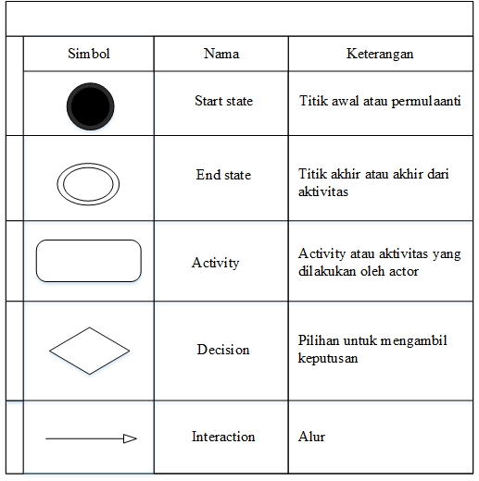

**Gambar 2.7 Activity Diagram**

**2.12 Pengertian Sequence Diagram**

*Sequence Diagram* adalah diagram interaksi yang disusun berdasarkan urutan waktu. Setiap diagram sekuensial mempresentasikan satu flow dari beberapa flow didalam use case. Sequence diagram menggambarkan aliran pesan yang terjadi antar kelas yang dideskripsikan pada class diagram dengan menggunakan operasi yang dimiliki kelas tersebut. Untuk aliran pesan, Sequence diagram merujuk pada alur sistem Activity diagram yang telah dibuat sebelumnya.

**2.12.1 Simbol – Simbol Sequence Diagram**

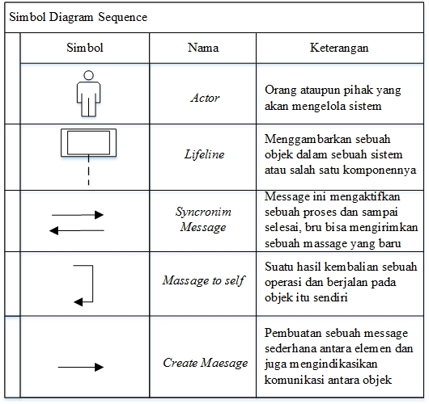

**Gambar 2.8 Sequence Diagram**

**2.13 Pengertian UML**

Menurut Booch ( 2005 ), UML adalah Bahasa standat untuk membuat rancangan software, UML biasanya digunakan untuk menggambarkan dan membangun, dokumen artefak dari software intensive system. Sri Dharwiyanti berpendapat bahwa Unifed Modeling Language ( UML ) adalah bahasa spesifikasi standar untuk mendokmentasikan, menspesifikasikan, dan membangun sistem perangkat lunak ( 2003 ).

**2.13.1 Tujuan dan Fungsi UML**

Tujuan dan fungsi dari penggunaan UML antara lain sebagai berikut :

1. Dapat memberikan bahasa permodelan visual kepada pengguna dari berbagai macam pemrograman maupun proses rekayasa.
2. Dapat menyatukan praktik – praktik terbaik yang ada dalam pemodelan.
3. Dapat memberikan model yang siap untuk digunakan, merupakan bahasa pemodelan visual yang ekspresif untuk mengembangkan sistem dan untuk saling menukar model secara mudah.
4. Dapat berguna sebagai *blue print* sebab sangat lengkap dan detail dalam peracangannya yang nantinya akan diketahui informasi yang detail mengenai koding suatu program.
5. Dapat memodelkan sistem yang berkonsep berorientasi objek, jadi tidak hanya digunakan untuk memodelkan prangkat lunak ( *software* ) saja.
6. Dapat menciptakan suatu bahasa permodelan yang nantinya dapat digunakan oleh manusia maupun mesin.

**2.14 Pengertian Visual Basic.NET ( VB.NET )**

Microsoft Visual Basic.NET adalah sebuah alat untuk mengembangkan dan membangun aplikasi yang bergerak diatas sistem.NET Framework, dengan menggunakan bahasa BASIC. Dengan menggunakan alat ini, para *Programmer* dapat membangun aplikasi Windows Form, Aplikasi web berbasis ASP.NET, dan juga aplikasi *command-line.* Bahasa Visual Basic.NET sendiri menganut paradigma bahasa pemrograman berorientsi objek yang dapat dilihat sebagai evolusi dari Microsoft Visual Basic versi sebelumnya yaitu Visual Basic 6 ( VB6 ) yang diimplementasikan di atas .NET Framework.

**2.15 MySQL**

MySQL adalah sebuah perangkat lunak sistem manajemen basis data SQL ( *Database Management System )* atau DBMS yang multithread, multi-user, dengan sekitar 6 juta instalasi di seluruh dunia. MySQL merupakan sebuah implementasi dari sistem manajemen basis data relasional ( RDBMS ) yang didistribusikan secara gratis dibawah lisensi GPL ( *General Public License ).*

MySQL sebenarnya merupakan turunan salah satu konsep utama dalam basis data yang telah ada sebelumnya, SQL ( *Structured Query Language)*. Sebagai peladen basis data, MySQL mendukung operasi transaksional maupun non-transaksional.

**2.15.1** **Keistimewaan MySQL**

MySQL memiliki beberapa keistimewaan, antara lain sebagai berikut :

1. Portabilitas, MySQL dapat berjalan stabil pada berbagai sistem operasi seperti Windows, Linux, FreeBSD, Mac Os X Server, Solaris, dan masih banyak lagi.
2. Perangkat lunak sumber terbuka, MySQL didistribusikan sebagai perangkat lunak terbuka, dibawah lisensi GPL sehingga dapat digunakan secara gratis.
3. Multi-User, MySQL dapat digunakan oleh beberapa pengguna dalam waktu yang bersamaan tanpa mengalami masalah atau konflik.
4. ‘Performance tuning’, MySQL memiliki kecepatan yang menakjubkan dalam menangani query sederhana, dengan kata lain dapat memproses lebih banyak SQL per satuan waktu.
5. Ragam tipe data, MySQL memiliki ragam tipe data yang sangat kaya, seperti signed/unsigned integer, float, double, char, text, date, timestamp, dan lain-lain.
6. Perintah dan fungsi, MySQL memiliki perintah dan fungsi secara penuh yang mendukung perintah Select dan Where daalm perintah (Query).
7. Keamanan, MySQL memiliki beberapa lapisan keamanan seperti level subnetmask, naama host, dan izin akses user dengan sistem perizinan yang mendetail serta sandi terenkripsi.
8. Skalabilitas dan Pembatasan, MySQL mampu menangani basis data dalam skala besar, dengan jumlah rekaman (*record)* lebih dari 50 juta dan 60 ribu tabel serta 5 miliar baris. Selain itu, batas indeks yang dapat ditampung mencapai 32 indeks pada tiap tabelnya.
9. Konektivitas, MySQL dapat melakukan koneksi dengan klien menggunakan protokol TCP/IP, Unix soket (UINIX), atau Named Pipes (NT).
10. Lokalisasi, MySQL dapat mendeteksi pesan kesalahan pada klien dengan menggunakan lebih dari dua puluh bahasa. Meskipun demikian, bahasa Indonesia belum termasuk di dalamnya.
11. Antarmuka, MySQL memiliki antarmuka (*interface)* terhadap berbagai aplikasi dan bahasa pemrograman dengan menggunakan fungsi API (*Application Programming Interface).*
12. Klien dan Peralatan, MySQL dilengkapi dengan berbagai peralatan (tool) yang dapat digunakan untuk administrasi basis data, dan pada setiap peralatan yang ada disertakan petunujuk online.
13. Struktur Tabel, MySQL memiliki struktur tabel yang lebih fleksibel dalam menangani ALTER TABLE, dibandingkan basis data lainnya semacam PostgerSQL atau Oracle.

**2.16 PhpMyadmin**

PhpMyadmin adalah perangkat lunak bebas yang ditulis dalam bahasa PHP yang digunakan untuk menangani administrasi MySQL melalui website Jejaring Jagat Jembar ( *World Wide Web* ). PhpMyadmin mendukung berbagai operasi MySQL diantaranya mengelola basis data, tabel – tabel, bidang (*Fields*), relasi (*Relation*), indeks, pengguna (*User*), perizinan (*Permissions*), dan lain – lain.

**2.17 Crystal Report**

Crystal Report adalah suatu aplikasi berbasis visual yang dikembangkan oleh Seagate Software yang berguna untuk membuat format laporan. Di dalam Crystal Report ada beberapa area (*section)* yaitu sebagai berikut :

1. Report Header, yaitu area yang digunakan untuk informasi yang akan dimunculkan pada halaman pertama saja. Misalnya kop surat dengan logonya. Posisinya berada diatas.
2. Page Header, Yaitu area ini digunakan jika akan memunculkan informasi yang akan muncul pada setiap halaman posisi di atas. Misalnya, nama kolom.
3. Detai, yaitu area yang untuk menampilkan isi datanya.
4. Report Footer, yaitu area yang digunakan untuk menampilkan informasi yang akan muncul pada halaman paling akhir posisi dibawah. Misalnya tanda tangan, atau petugas.
5. Page Footer, yaitu area untuk memunculkan data setiap halaman dan posisi di bawah. Misalnya, nomor halaman.
6. Group Header, yaitu area untuk informasi group posisi di bawah page header. Group Footer, yaitu area untuk informasi posisi group di bawah detail.

**2.18 Pengertian Pembelian**

Pembelian atau purchasing adalah suatu usaha atau kegiatan yang dilakukan untuk pengadaan barang, material pada kualitas yang tepat dan kuantitas yang tersedia untuk kegiatan operasi selama priode tertentu. Pembelian merupakan usaha untuk memenuhi kebutuhan atas barang atau jasa yang diperlukan oleh perusahaan atau suatu instansi dan dapat diterima pada waktunya dengan mutu yang sesuai serta harga yang menguntungkan.

Pembelian juga dapat di definisikan sebagai suatu usaha dalam memenuhi kebutuhan atas barang dan jasa yang diperlukan oleh perusahaan atau instansi lain termasuk instansi pendidikan dengan melihat kualitas atau mutu, kuantitas dari barang yang dikirim, serta harga dan waktu pengiriman yang tepat.

Pembelian sering dianggap sebagai bagian penting yang memberikan pengaruh, bahkan dikatakan bahwa sebagian besar proses bisnis berasal dari kegiatan pembelian. Dalam pembelian juga bisa terjadi pemborosan, bisa karena prilaku disfungsional ataupun kurang nya pengatahuan dalam berbagai aspek pembelian bahan, sarana, prasarana atau suku cadang yang diperlukan oleh perusahaan atau suatu instansi.

**2.19 Pengertian Barang**

Barang atau komoditas dalam pengertin ekonomi adalah suatu objek fisik yang dapat dilihat dan disimpan atau jasa yang memiliki nilai. Nilai suatu barang akan ditentukan karena barang itu mempunyai kemampuan untuk dapat memenuhi kebutuhan atau keinginan pelanggan baik secara individu atau bisnis. Barang yang sering kita gunakan untuk memenuhi kebutuhan kita juga memiliki ciri – ciri sebagai berikut :

1. Berwujud
2. Memiliki nilai dan manfaat yang dapat dirasakan saat digunakan
3. Bila digunakan, nilai, manfaat, dan bendanya sendiri dapat berkurang atau bahkan habis.

**2.20 Pengertian Pajak Pertambahan Nilai ( PPN )**

Pajak Pertambahan Nilai ( PPN ) adalah pajak yang dikenakan pada setiap transaksi jual beli barang atau jasa yang terjadi pada wajib pajak orang pribadi atau badan usaha yang mendapat status Pengusaha Kena Pajak ( PKP ). PPN yang dalam bahasa inggris disebut *Value Added Tax ( VAT )* atau *Goods and Services Tax* (GST). PPN termasuk jenis pajak tidak langsung, maksudnya pajak tersebut disetor oleh pihak lain ( pedagang ) yang bukan penanggung pajak atau dengan kata lain, penganggung pajak ( konsumen akhir ) tidak menyetorkan langsung pajak yang ia tanggung.

Mekanisme pemungutan, penyetoran, dan pelaporan PPN ada pada pihak pedagang atau produsen sehingga muncul istilah Pengusaha Kena Pajak yang ds]isingkat PKP. Dalam perhitungan PPN yang harus disetor oleh PKP, dikenal istilah pajak keluaran dan pajak masukan. Pajak keluaran adalah PPN yang dipungut ketika PKP menjual produknya, sedangkan pajak masukan adalah PPN yang dibayar ketika PKP membeli, memperoleh, atau membuat produknya.

Cara menghitung Pajak Penambaan Nilai :

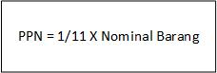

**2.21 Pengertian Madrasah Ibtidaiyah ( MI )**

Madrasah Ibtidaiyah ( MI ) adalah jenjang paling dasar pada pendidikan formal di Indonesia, setara dengan Sekolah Dasar, yang pengelolaan nya dilakukan oleh kementerian agama. Pendidikan madrasah ibtidaiyah ditempuh dalam waktu 6 tahun, mulai dari kelas 1 sampai kelas 6. Lulusan madrasah ibtidaiyah dapat melanjutkan pendidikan ke madrasah tsanawiyah atau sekolah mmenengah pertama.

**BAB III**

**GAMBARAN UMUM DAN**

**PERANCANGAN SISTEM**

**3.1 Gambaran Umum Objek Penelitian**

Pencatatan pembelian barang pada MI Darussa’adah merupakan salah satu bagian tugas yang sangat penting, karena pencatatan pembelian barang tersebut sangat dibutuhkan. Selain itu pencatatan pembelian barang disekolah tersebut dapat berubah kapan saja, dilihat dari penambahan pembelian barang. Penggunaan aplikasi dengan menggunakan

**3.1.1 Sejarah Singkat MIS Daarussa’adah**

MIS Darussa’adah telah berdiri sejak tahun 2011 dibawah naungan yayasan Haji Kartobi, MIS Darussa’adah dikepalai oleh Ibu Yeni Anggraeni S.kom. Madrasah Ibtidaiyah merupakan suatu instansi pendidikan setara SD (Sekolah Dasar) yang berbasis agama.

Dalam perjalanan nya MIS Darussa’adah mengalami pasang surut baik dari segi pendidikan, tenaga pengajar bahkan dari segi peserta didiknya. Namun, pada tahun 2016 MIS Darussa’adah berhasil melewati masa pasang surut tersebut. Dimana MIS Daarussa’adah mampu mencetak siswa berprestasi dalam bidang akademik maupun non akademik setingkat kabupaten Sukabumi.

Di Tahun 2018 MIS Darussa’adah berhasil mendapatkan sertifikat Akreditasi BAN SM dengan predikat B (Baik), dan ini menjadi pembuktian bahwa MIS Daarussa’adah sejajar dengan Madrasah Ibtidaiyah lainnya. Hingga saat ini MIS Daarussa’adah telah melakukan penggalian potensi mulai dari pendidik dan peserta didiknya dengan cara memberikan binaan hafalan tahfidz bagi guru agama dan bekerja sama dengan rumah tahfidz kuningan. Hal ini dimaksudkan untuk menjadikan tahfidz sebagai program unggulan di MIS Darussa’adah.

**3.1.2 Visi dan Misi Madrasah**

1. Visi Madrasah

Dengan menganalisis potensi yang ada di MI Daasussa’adah parungkuda, baik dari segi input/peserta didik baru, kopetensi tenaga pendidik, tenaga kependidikan, lingkungan madrasah, peran serta masyarakat dan output/keberhasilan lulusan MI Daarussa’adah parungkuda serta masyarakat sekitar yang religious, serta melalui komunikasi dan koordinasi yang intensif antar madrasah dengan warga madrasah maupun dengan *stakeholder* (pemangku jabatan), tersusunlah visi madrasah.

Visi MI Daarussa’adah : “Membangun karakter siswa – siswa yang mencintai Al-Qur’an dan Berakhlaqul Karimah”.

2. Misi Madrasah

1. Menanamkan Kecintaan Al-Qur’an
2. Menyelenggarakan pendidikan yang terintegritas antara Imtak dan Iptek
3. Menanamkan budaya islam dalam kehidupan sehari – hari

**3.1.3 Struktur Organisasi**

Struktur organisasi sekolah adalah struktur organisasi yang terbentuk lini dan staf yaitu satu orang sebgai pemimpin puncak ( Kepala Sekolah ) bertanggung jawab terhadap kegiatan unsur pelaksanaan tekhnis ( Lini ) dan unsur pelaksana penunjang ( Staf ) dan bekerjasama dengan komite sekolah.

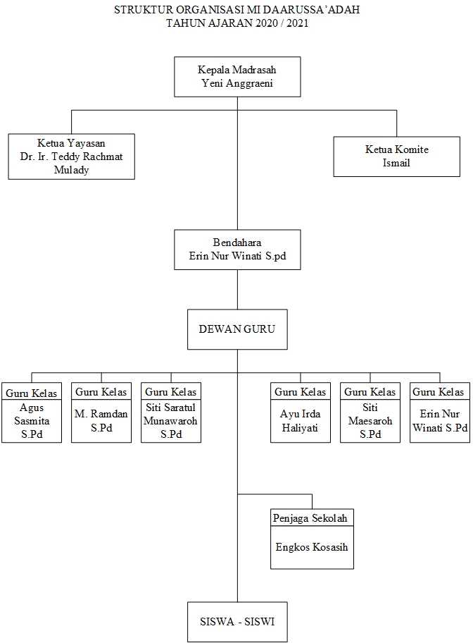

**Gambar 3.1 Struktur Organisasi Sekolah**

**3.1.4 Fungsi Pengelolaan Sekolah**

Pengelolaan sekolah terdiri dari :

1. Kepala Sekolah

Kepala sekolah berfungsi dan bertugas sebagai *educator*, *manager, administator,* dan *supervisor.*

1. Operator Sekolah

Operatos sekolah bertugas membantu kepala sekolah dalam melakukan laporan – laporan sekolah, siswa, dan guru.

1. Bendahara

Bendahara sekolah bertanggung jawab kepada kepala sekolah dan mempunyai tugas melaksanakan laporan keuangan sekolah.

1. Guru

Guru bertanggung jawab kepada kepala sekolah dan mempunyai tugas melaksanakan proses belajar mengajar secara efeltif dan efisien.

**3.2 Perancangan Sistem**

**3.2.1 Analisa Sistem**

Tujuan analisa sistem yang akan penulis kemukakan adalah dengan membuat perancangan sistem baru, yang merupakan sistem komputerisasi akuntansi yang menggunakan aplikasi pemrograman sebagai medianya dan database untuk mengoptimalkan pengolahan data pencatatan pembelian barang agar semua prosedur dapat ditangani dengan mudah.

Mengurangi tingkat kerumitan dan memanajemen kembali pengolahan pencatatan pembelian barang, dengan kata lain sistem yang baru ini adalah sistem yang direkayasa untuk memudahkan pengguna dalam memproses pengolahan data secara cepat, tepat dan akurat.

Tahap perancangan sistem sangat penting dalam menentukan baik atau tidaknya hasil perancangan sistem yang dibuat. Tahap perancangan lunak dapat digambarkan sebagai perancangan untuk membangun suatu sistem dan mengkonfigurasikan komponen – komponen perangkat lunak dan perangkat kerasnya sehingga menghasilkan sistem yang baik bagi pemakainya.

Perangkat lunak yang dirancang diuraikan menjai beberapa bagian yang dapat membantu sistem tersebut menjadi suatu komponen, diantaranya :

1. **Analisa dokumen dan proses sistem yang sedang berjalan**
2. Dokumen Input
3. Nama dokumen input : Bukti Pembelian Barang

Sumber : Supplier

Tujaun : Bendahara

Proses : Memberikan bukti pembelian barang

Frekuensi : Setiap ada pembelian barang baru

1. Nama dokumen input : Form Data Supplier

Sumber : Bendahara

Tujaun : Admin

Proses : Memasukan data supplier

Frekuensi : Setiap ada pembelian barang baru

1. Nama dokumen input : Form Data Barang

Sumber : Admin

Tujaun : Kepala Sekolah

Proses : Memasukan data barang

Frekuensi : Setiap ada pembelian baru

1. Nama dokumen input : Form Transaksi Pembelian

Sumber : Admin

Tujaun : Kepala Sekolah

Proses : Memasukan transaksi pembelian

Frekuensi : Setiap melakukan Transaksi Pembelian

1. Dokumen Output
2. Nama dokumen output : Form Data Barang

Sumber : Admin

Tujaun : Kepala Sekolah

Proses : Input Data Pembelian Barang

Frekuensi : Setiap Membuat Laporan

1. Nama dokumen output : Form Data Supplier

Sumber : Admin

Tujaun : Kepala Sekolah

Proses : Input Data Supplier

Frekuensi : Setiap Membuat Laporan

1. Nama dokumen output : Data Transaksi Pembelian

Sumber : Admin

Tujaun : Kepala Sekolah

Proses : Mencetak Data Transaksi

Frekuensi : -

1. Nama dokumen output : Laporan Pembelian Barang

Sumber : Admin

Tujaun : Kepala Sekolah & Bendahara

Proses : Mencetak Laporan Pembelian Barang

Frekuensi : Satu Tahun Ajaran

1. Flowmap Sistem yang Sedang Berjalan

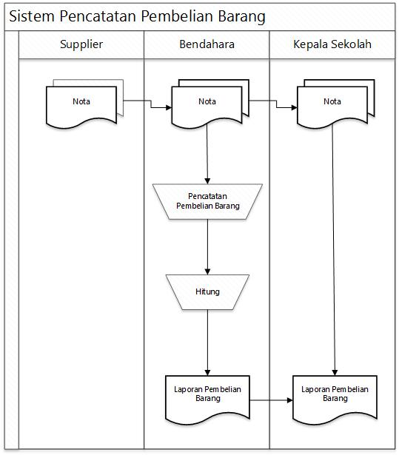

**Gambar 3.2 Flowmap Sistem yang Sedang Berjalan**

1. Deskripsi Flowmap Sistem yang Sedang Berjalan
2. Supplier memberikan bukti tertulis berupa nota kepada bendahara.
3. Bendahara melakukan pencatatan dan perhitungan pembelian barang.
4. Bendahara membuat laporan pembelian barang.
5. Kepala sekolah menerima bukti nota dan laporan pembelian barang dari Bendahara.

2. **Analisa Sistem yang Diusulkan**

1. Flowmap Sistem yang Diusulka

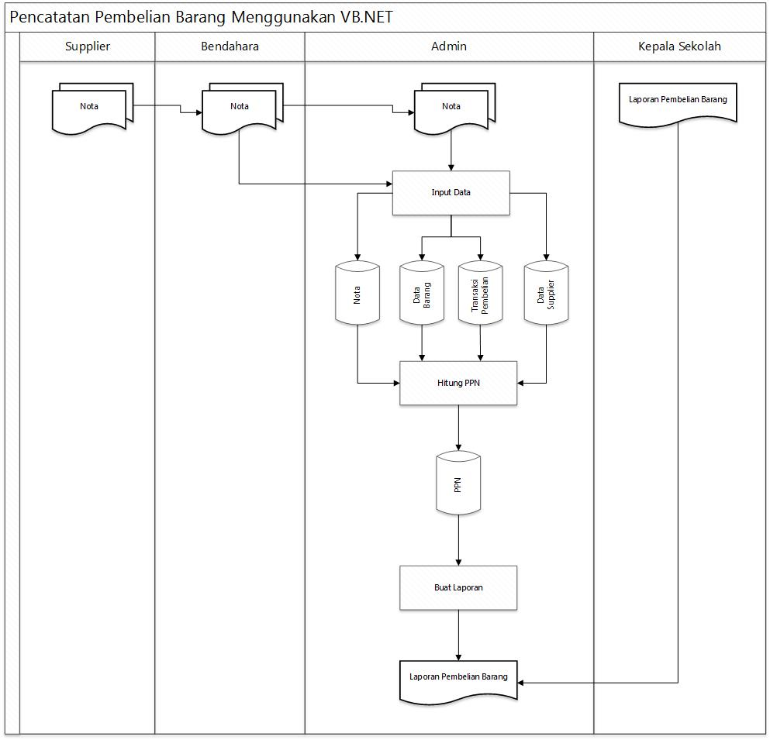

**Gambar 3.3 Flowmap yang Diusulkan**

1. Deskripsi Flowmap yang Diusulkan
2. Bendahara memberikan bukti pembelin berupa nota kepada admin.
3. Admin menginput data pembelian untuk dimasukan kedalam database pembelian untuk memudahkan login.
4. Admin juga melakukan perhitungan Pajak Penambahan Penilaian.
5. Admin membuat laporan pembelian barang.
6. Kepala sekolah mendapatkan semua laporan tersebut.

**3.2.2 Perancangan Sistem yang Diusulkan**

1. **Gambaran Umum Sistem yang Diusulkan**
2. **Diagram Use Case**
3. **Use Case Login**



**Gambar 3.4 Use Case Login**

1. **Skenario Use Case**
2. Bendahara membeli barang dan menyerahkan bukti pembelian
3. Admin Login
4. Admin melakukan input data barang
5. Admin membuat laporan pembelian barang
6. Kepala sekolah menerima laporan pembelin barang
7. **Diagram Class**

**Gambar 3.5 Diagram Class**

1. **Diagram Aktivitas**
2. **Diagram Sequen**

**3.2.3 Perancangan Basis Data**

1. **Normalisasi**
2. **Bentuk Tidak Normal**

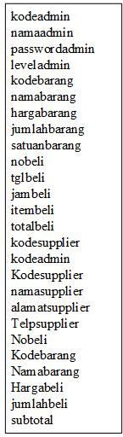

**Gambar 3.8 Tidak Normal**

1. **Bentuk Normal Pertama ( 1NF )**

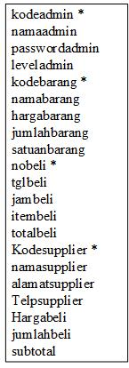

**Gambar 3.9 Normal Pertama**

1. **Bentuk Normal kedua**



**Gambar 3.10 Normal kedua**

1. **Bentuk Normal Ketiga**



**Gambar 3.11 Normal ketiga**

1. **BCNF ( *Boyce Codd Normal Form* )**
2. **Diagram ER ( ERD )**

**3.2.4 Perancangan Program**

1. **Perancangan Form Login**